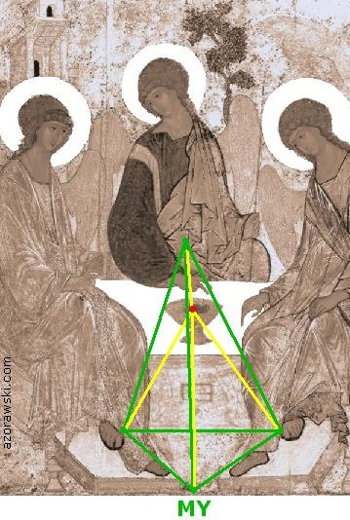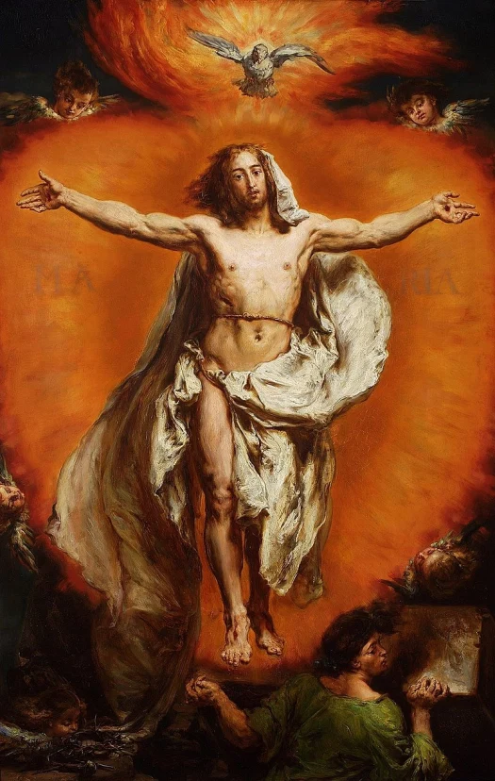Trójca Święta Rublowa – klucz proporcji J. Matejko, Wniebowstąpienie